**Abbildungen**

Bei einer Abbildung wird zu einem "Urbild" nach bestimmten Regeln, der so genannten "Abbildungsvorschrift",   
ein "Bild" konstruiert oder berechnet. Jede Abbildung ist durch typische Angaben festgelegt, die man als "Bestimmungsstücke" bezeichnet.

Neben den geometrischen Konstruktionen bietet jede Abbildung auch Möglichkeiten zur Berechnung der bei der Abbildung beteiligten Figuren und Größen. Diese Möglichkeiten sollen nun wiederholt und ergänzt werden.

Für Berechnungen verwendet man eine so genannte "Abbildungsgleichung". Mit ihr kann man z.B. aus den Koordinaten eines Urpunktes und den Bestimmungsstücken der Abbildung die Koordinaten eines Bildpunktes berechnen.

**1) Drehung um den Ursprung mit dem Drehwinkel **

Herleitung siehe 🡪 <http://www.realmath.de/Neues/Klasse10/abbildung/drehung.html>

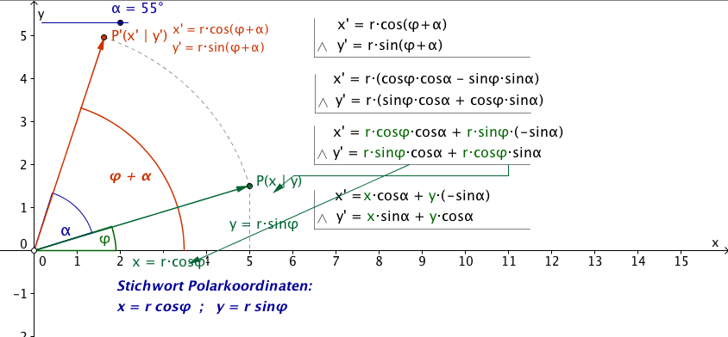

Bedingt durch die Form der Abbildungsgleichung verwendet man eine neue Schreibweise, die so genannte "Matrixform". Sie lässt sich für alle Abbildungen anwenden:



Definition: Ein Schema aus Zeilen und Spalten heißt „Matrix“. Schreiben wir vier Zahlen  
   
a, b, c und d in nebenstehender Form, sprechen wir von einer „2 x 2 – Matrix“:

Eine Matrix lässt sich mit einem Vektor nach der Regel "Zeile mal Spalte" multiplizieren. Die Berechnung wird nach folgender Vorschrift durchgeführt; das Ergebnis ist wieder ein Vektor:



… = (neue) Koordinate

Zeile …

=

∙

… mal Spalte …

Die Abbildungsgleichung der Drehung um den Ursprung mit dem Drehwinkel  kann dann in der so genannten   
Matrixform so geschrieben werden:



∙

Multipliziert man die Matrix mit dem Vektor, erhält man die Vektorform der Abbildungsgleichung:



Für α = 180° erhält man als Sonderfall der Drehung eine **Punktspiegelung am Ursprung**!

**2) Achsenspiegelung an einer Ursprungsgeraden mit dem Steigungswinkel **

Herleitung siehe 🡪 <http://www.realmath.de/Neues/Klasse10/abbildung/spiegel.html>

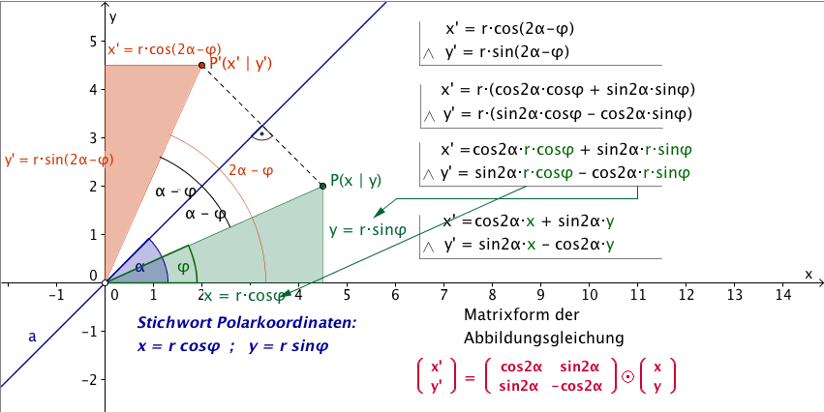

Abbildungsgleichung in Matrixform: Abbildungsgleichung in Vektorform:



∙

**3) Parallelverschiebung, Zentrische Streckung, Orthogonale Affinität**

Auch für diese Abbildungen können die Abbildungsgleichungen in der neuen Matrixform oder wie bisher in Koordinatenform oder Vektorform geschrieben werden. Die Schreibweise in Matrixform ist hier eher unübersichtlich und wird daher nur selten verwendet!

**Parallelverschiebung mit dem Vektor** 

|  |  |  |
| --- | --- | --- |
| ... Koordinatenform | ... Vektorform | ... Matrixform |
|  |  |  |

**Zentrische Streckung mit Streckungszentrum Z(0 / 0) und Streckungsfaktor k**

|  |  |  |
| --- | --- | --- |
| ... Koordinatenform | ... Vektorform | ... Matrixform |
|  |  |  |

Für beliebige zentrische Streckungen am besten: die Abbildungsgleichung !

Für k = -1 erhält man als Sonderfall der zentrischen Streckung eine **Punktspiegelung am Zentrum Z** !

**Orthogonale Affinität mit der x-Achse als Affinitätsachse**

|  |  |  |
| --- | --- | --- |
| ... Koordinatenform | ... Vektorform | ... Matrixform |
|  |  |  |